КГУ «Исаковская средняя школа»

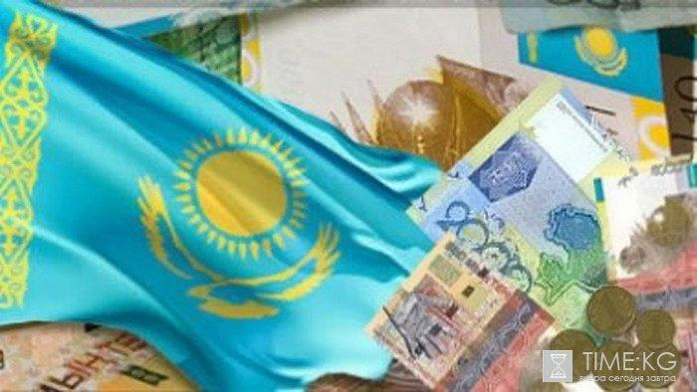

Классный час на тему:
«Тенге – символ независимости»

Провела: учитель начальных классов,
классный руководитель
Лукащук Р.В.

с.Исаковка, 2020г

Классный час на тему: " Тенге – символ независимости".
Дата проведения: 16.11.2019 г.
Цель: помочь учащимся определить роль и место национальной валюты - тенге, воспитание казахстанского патриотизма и любви к Родине, уважение к символам государства.
Эпитет: «Национальная валюта –
символ суверенного государства»

Ход беседы:

- Что мы зовём Родиной?
- Что вы можете рассказать о своей Родине?
- Назовите символы своей Родины – Казахстана.

Казахстан-это наша Родина. Невозможно назвать все слова, которые входят в это емкое понятие. Это степь, Астана, Президент, флаг, герб, гимн – это наша история.
Одним из обязательных символов суверенного государства является его национальная валюта. История любого государства включает в себя и историю его собственной валюты, введение которой случается лишь однажды.
Сам термин “монета” пришёл из Древней Греции. Именно монета многие века считалась одним из символов государственности. Сегодня мы с вами поговорим о Казахстанской валюте. Тенге такой же атрибут государственности, как флаг, герб и гимн. Каждая страна стремиться подчеркнуть, выразить в собственном денежном знаке символ своего суверенитета. 15 ноября - День национальной валюты Казахстана.

Тенге - первый денежный знак суверенного Казахстана. Кстати, само слово “деньги” произошло от тюркского “тенге”. Когда в 1993 году, глава государства представил с экранов телевизоров казахстанцам новые банкноты, каждый житель страны отметил: очень красивые.
Авторами тенге стали Хайрулли Габжалилов, Мендыбай Алин, Тимур Сулейменов и Арима-Салы Дузельханова.

Казахстанские тенге были напечатаны в Англии, этим занималась компания «Харрисон и сыновья». Они делают деньги уже четыреста лет, делают ручную гравировку, а таких художников во всём мире по пальцам можно пересчитать. Это мастера высочайшего класса.
Этот заказ принес компании мировую славу и особую награду - Золотой Знак королевы Великобритании. Тенге были признаны лучшим экспортным продуктом Британии. Именно поэтому на почетном месте в офисе компании висит щит с изображением казахстанских тенге. А вот первые казахстанские монеты были отпечатаны в Германии. Они были изготовлены из таких материалов, как латунь и нейзильбер.

Для хранения первой партии денег были подготовлены особые подземные склады. Все тенге привезли в Казахстан четыре самолета ИЛ-76. За неделю они 18 раз слетали в Лондон и обратно. Во всех документах значилось, что они везли оборудование для строительства резиденции президента. До последнего дня о тенге не знал никто. 12 ноября 1993 года вышел указ Президента Республики Казахстан «О введении национальной валюты Республики Казахстан». И уже 15 ноября того же года национальные денежные знаки Казахстана были выпущены в обращение. Всего за 8 дней деньги из подземных складов были доставлены во все банки страны. Никому до Казахстана не удавалось так быстро и успешно ввести в государстве новую валюту.

Наша валюта стоит в первой мировой десятке по уровню качества и защиты. Например, американский доллар в то время имел 4 степени защиты, а наша тенге - 18. И, кстати, у нашего тенге есть ещё своя особенность - орнамент “навылет”. Этот приём в мире вообще был использован впервые, и благодаря ему тенге очень удобно считать.
Сколько бы не было элементов защиты у тенге, мошенники во все времена пытались их подделать. Государству оставалось лишь одно - усложнять защиту денег и менять дизайн. Банкноты нового дизайна образца 2006 года полностью исключают вероятность ошибочного восприятия какого-либо номинала, так как все номиналы отличаются как по цветам, так и по размеру. Каждый следующий номинал больше предыдущего на 4 мм по длине и на 3 мм по ширине.
Но кроме бумажных денег есть и монеты. Первые теины были отчеканены в Германии. Позже монетный двор появился в Усть-Каменогорске на базе металлургического завода. Монетный двор производит не только монеты, но и государственные награды, и спортивные, столовое серебро, отливает 250-грамовые золотые и серебряные слитки с чеканкой для тех, кто предпочитает хранить состояние в таком виде, а так же памятные и юбилейные монеты.

Все мы знаем, символ доллара, евро. В 2006 году свой постоянный символ появился и у тенге - это буква Т с дополнительной черточкой наверху. Этот символ был признан лучшим по итогам большого конкурса, проведенного в ноябре 2006 года Национальным банком Республики Казахстан. Из 30 тысяч представленных на конкурс рисунков 29 марта 2007 года был утверждён новый символ тенге, авторы которого - Вадим Давиденко и Санжар Амерханов - получили премию в один миллион тенге.
Кстати само название «тенге» не случайно. Было много жарких споров, выплыл вариант «акша», главе государства импонировал больше «алтын», но в конечном итоге все склонились к «тенге». Разработка национальной валюты была проделана в весьма сжатые сроки - за один год. Для сравнения нужно отметить, что, например, над английским фунтом стерлингом работали 6 лет.
За прошедшие годы были выпущены в свет не только обычные тенге, но и несколько партий коллекционных монет и купюр.
У каждого казахстанца сегодня есть тенге, мы живём с этой валютой и не можем без неё обходиться уже более 20 лет.
- Когда была введена национальная валюта Казахстана? (15 ноября 1993 года)
- Какая валюта является международной? (Доллар, евро)
- Как называлась денежная валюта Казахстана до тенге? (Рубль)
- В каком городе нашей страны работает монетный двор, и что они чеканят? (Усть-Каменогорск, печатают монеты простые для оборота, юбилейные, коллекционные из золота и серебра, медали, ордена, ювелирные изделия, слитки золота и серебра весом 250 гр.)
- От какого слова произошло слово “деньги”? (От тюркского “тенге”)
- Сколько степеней защиты у тенге? (18)
- Особенность национальной валюты. (Двуязычие)
- Из-за отсутствия собственной банкнотной фабрики, на какой фирме печатали в Великобритании первые тенге? (“Харрисон и сыновья”)

«Наше знамя- независимость, Наша цель- мир и благоденствие,
В этом мире у нас лишь одна Родина!- это Казахстан» -
эти слова принадлежат нашему Президенту Н.А. Назарбаеву.

В подтверждении мудрости этих слов хочется рассказать вам притчу.

ПРИТЧА
Жил в одном городе человек и никогда не покидал его пределов. была у человека работа по душе. после работы встречала его любимая жена. а тихими вечерами очаровательные дети резвились в уютном садике и радовали глаз. и счастлив был бы человек, но иногда одна мысль накатывала и не давала покоя – что там за чертой города?!
Однажды утром собрался человек и, попрощавшись с женой и детьми, двинулся в путь – навстречу к иным, прекрасным городам.
И шёл он весь день, не меняя направления. а когда солнце уже почти зашло – остановился. вокруг степь: ни кустика, ни дерева – ни одного ориентира. как не сбиться с намеченной дороги? и тогда лёг человек лицом к предстоящему пути и крепко заснул. а во сне случайно повернулся на другой бок!
Утром продолжил путь человек. в сторону, куда был обращён его взор после пробуждения. и уже вечером увидел путник вдали очертания иного города, чем-то похожего на его родной город.
Вошёл человек в город, бродил по улицам и везде находил сходства. были в этом городе улица и дом, как две капли воды похожие на его улицу и дом. в доме жила женщина с детьми, черты лиц которых напомнили его жену и детей.
Остался человек жить в этом доме. и прожил, в общем-то, долго и счастливо. но всю оставшуюся жизнь уже другая мысль не давала покоя: «как там… жена и дети?!».
А временами… сильно тосковал по покинутой родине!

Любой праздник в нашей стране многолик и многоязычен: в хороводе дружбы можно услышать весёлые украинские и русские частушки, перекликающиеся с чудным мотивом домбры. И очень важно, что всех нас, независимо от цвета кожи, разреза глаз и вероисповедания объединяет великое чувство любви к родной стране.

